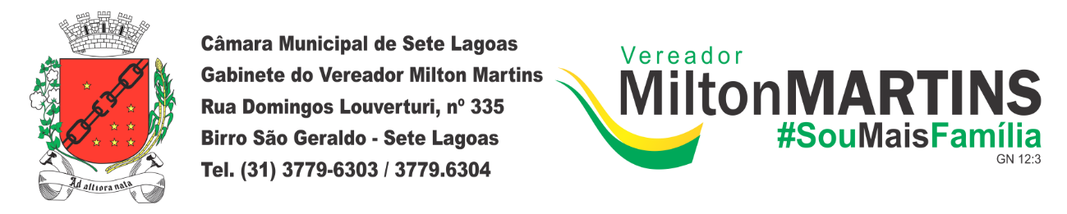

REQUERIMENTO Nº _____/2019
Exmo. Sr. Presidente,
Exmo. Srs. Vereadores,
O Vereador que este subscreve, requer, A TÍTULO DE FISCALIZAÇÃO que, ouvida a casa e após os tramites regimentais, seja enviada correspondência ao Secretário de Segurança, Trânsito e Transporte do Município de Sete Lagoas, solicitando que seja enviado informação se a Guarda Civil Municipal de Sete Lagoas está legalizada junto aos órgãos públicos para recebimento de verbas, repasses e convênios pelo governo federal. A questão do CNPJ da instituição já foi resolvida? Tendo em vista ser objeto de vários requerimentos e pedidos deste vereador?
Tal tema foi levantado na audiência pública realizada no dia 21 de agosto de 2019, em que vários assuntos afetos à Guarda Civil Municipal foram tratados, sendo de extrema importância que as questões suscitadas à ocasião sejam esclarecidas.
Sala de Sessões, 26 de agosto de 2019.
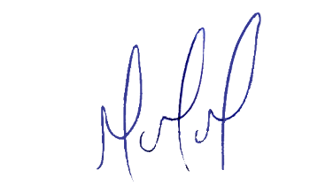
MILTON MARTINS
VEREADOR

JUSTIFICATIVA:

Tal pedido visa fazer cumprir a função fiscalizadora do Vereador, assegurado pelo Regimento Interno desta Casa de Leis e pela Lei Orgânica Municipal.

